Специальные игры и упражнения для развития мелкой моторики рук детей с целью повышения качества выполнения действии по самообслуживанию.
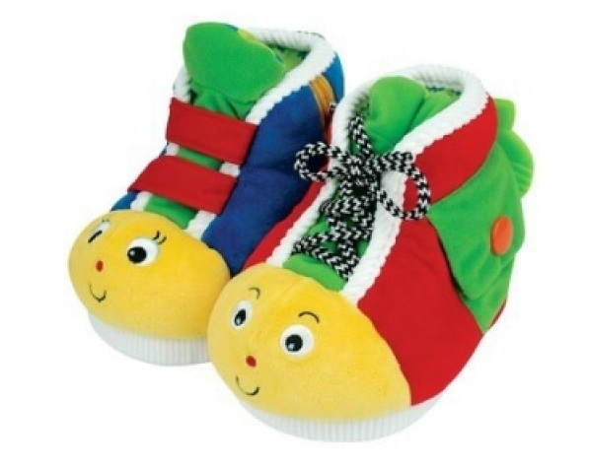
Для начала ответим на вопрос: « Что включает в себя понятие «самообслуживание»?». Для ребёнка самообслуживание включает в себя освоение следующих навыков: приема пищи (есть ложкой, пить из чашки), раздевания и одевания (снимать, одевать обувь, трусики, колготки, шорты, брюки или юбку, шапку, варежки), гигиены тела (мыть руки и лицо, вытирать их полотенцем, пользоваться носовым платком и салфеткой), опрятности (пользоваться горшком).
Как правило, общая моторика у детей развита довольно хорошо, а вот мелкая моторика нет. Для успешного формирования навыков самообслуживания необходима косвенная подготовка рук и развитие их мелкой моторики. Здесь представлено несколько вариантов игр и занятий для детей, которые можно организовать дома для развития ручек малыша.
Предложите ребенку переложить из одной миски в другую шары, орехи, фасоль или бусины сначала рукой (каждую отдельно), затем ложкой (начиная с большой столовой или деревянной, потом переходите на чайную), потом с помощью пинцета.
Позвольте ему отвинчивать и завинчивать крышки на пластиковых бутылочках, банках.
Давайте ему проталкивать предметы в отверстия (например, монеты в копилку), нанизывать предметы на шнурок (например, бусы из крупных макарон с отверстиями для мамы или бабушки).
Переливать воду пипеткой или спринцовкой (например, игрушка заболела, надо накапать ей лекарство).
Пускать кораблик в тазике с водой или в ванной, создавать руками волну, прибивая кораблик то к одному краю, то к другому, ловить мыло в воде.
Поиграйте с малышом в сюжетные игры «Кукла Маша идёт в магазин» (используйте кошельки и сумки с различными типами застёжек: на липучке, на молнии, на кнопке, на пуговице, на завязках).
«Постираем кукле платье» (развешиваем кукольную одежду и закрепляем прищепками).
«Зайчик просыпается, зайчик умывается» (одеваем кукольную одежду, имитируем процесс умывания).
Не забывайте давать положительную оценку действиям ребёнка! Любая похвала положительно влияет на достижение хорошего результата. Используйте различные способы сказать ребёнку, что у него всё получается: «Очень хорошо! Молодец! Здорово! У тебя получилось! Ура! Замечательно! Ты справился! Правильно! Я так рада!»

